Labbrapport

Labb nr: 5
Namn: Yaman Khdier
Grupp nr: 5
Länk till inspelning: https://limewire.com/d/NvXgN#BVmUrpkDD2
Länk till github: https://github.com/Yamkh01/Webbscraping-labb-5
Länk till rapport: Labbrapport 5_Grupp 5.docx

Innehållsförteckning
Labb nr 5 2
Diskussion och reflektion labb 5 2
Chat GPT eller liknande AI-verktyg 2
Parprogrammeringslogg 3

Labb nr 5

Diskussion och reflektion labb ?
Den här labben var mer komplex än de tidigare labbar vi har haft under kursen eftersom man behövde kombinera flera delar samtidigt, som Webscraping, API struktur, Blueprints och CRUD Logik. I början kändes det ganska rörigt eftersom allt skulle fungera tillsamans, men när jag började bryta ner det steg för steg blev det mer hanterbart.

Jag behövde först förstå HTML strukturen på books.toscrape.com och hur man plockar ut rätt data med hjälp av BeautifulSoup. Det tog lite tid att hitta rätt taggar och klasser, men när jag väl förstod hur sidan var uppbygd gick det lättare.

Ett problem jag stötte på var att vissa URL’er byggdes fel och gav error kod 404. Det berodde på relativa länkar i HTML koden, vilket jag fick justera genom konsturera rätt fullständiga URL’er.
Jag hade också ett problem där växelkursen alltid blev 0 på PythonAnywhere, men det visade sig bero på deras begränsningar för webscraping och inte på min logik.

Jag har också lärt mig mer om hur Blueprints gör en Flask applikation mer struktuerad, samt hur man kan använda JSON filer som cache för att undvika onödiga anrop. Sammanfattningsvis har den här labben gett mig en bättre förståelse för hur backend, API och webscraping hänger ihop i praktiken.

Chat GPT eller liknande AI-verktyg

Under arbetet med labben har jag använt ChatGPT som stöd, främst vid felsökning och för att förstå vissa delar bättre. Jag ställde frågor om hur man strukturerar Flask med Blueprints, hur CRUD fungerar och varför jag fick 404 och 500-fel. Ett konkret exempel var när price_sek alltid blev 0, där jag först trodde att det var fel i min kod men senare insåg att det berodde på PythonAnywheres begränsningar. Jag använde även ChatGPT för att få förklaringar kring hur relativa URL:er fungerar och hur man bygger fullständiga länkar. Alla lösningar testade och verifierade jag själv innan jag implementerade dem. ChatGPT fungerade som ett stöd i förståelsen, men det praktiska arbetet och problemlösningen gjorde jag själv

Skärmdumpar Trello Kanban
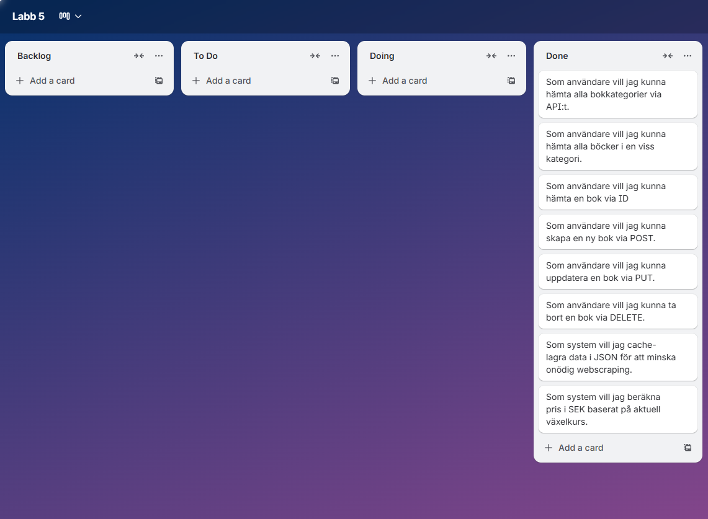

Parprogrammeringslogg
Labb nr: 5 (tid för kodning med själva labbuppgifterna)
Datum | Tid i timmar | Ensam eller i par | % fördelat i att sitta vid tangentbordet
19/2 | 1,5h | Ensam | 100%
20/2 | 5h | Ensam | 100%
21/2 | 4h | Ensam | 100%
22/2 | 2h | Ensam | 100%
23/2 | 3h | Ensam | 100%
24/2 | 3h | Ensam | 100%
25/2 | 6h | Ensam | 100%
26/2 | 9h | Ensam | 100%

URL | HTTP-verb | Funktionsnamn i Python | Betydelse
/api/v1/labb5/categories | GET | categories() | Hämtar alla bokkattegorier
/api/v1/labb5/categories/<category> | GET | category-url(category) | Hämtar URL för vald kategori
/api/v1/labb5/books/<category> | GET | books(category) | Hämtar alla böcker i vald kategori
/api/v1/labb5/books/<category> | POST | create_book(category) | Skapar en ny bok via ID
/api/v1/labb5/books/<category>/<book_id> | GET | get_book_by_id (category, book_id) | Hämtar en specific bok via ID
/api/v1/labb5/books/<category>/<book_id> | PUT | update_book (category, book_id) | Uppdaterar en bok via ID
/api/v1/labb5/books/<category>/<book_id> | DELETE | delete_book (category, book_id) | Tar bort en bok via ID

